Naturwissenschaftliches Arbeiten
Kapitel Licht

[AB] Arbeitsblatt in diesem Dokument
ALP Hinweis auf ein Blatt im Praktikumsordner „Bio? – Logisch!“, Akademiebericht 506 der Akademie für Lehrerfortbildung und Personalführung, Dillingen 2017

Inhaltsübersicht [Link: Strg + Klicken]:

Einführung 1
Die Lupe [AB] 4
Die Tropfenlupe [AB: HA] 6
Die Lochkamera [AB: HA] 6
Aufbau und Handhabung des Mikroskops [AB] 7
Wir mikroskopieren (1): Millimeterpapier und Haar (und Bedienung) [AB] 9
Wir mikroskopieren (2): Zwiebelhäutchen (mit Wortliste) [AB] 10
Mikroskopier-Führerschein [AB] 13
Augenmodell [AB] 17

Einführung

Bevor ich in der 5. Klasse mit dem eigentlichen Biologiestoff beginne, widme ich eine mehrstündige Sequenz dem Thema Licht. Von der Lupe ausgehend lernen die Schüler das Mikroskop kennen und entdecken damit eine neue Welt und in ihr den Aufbau von Lebewesen aus Zellen. Erst dann steige ich mit meinem Biologieunterricht ein.

Die Lupe [AB]
Die Schüler erproben die Eigenschaften einer Linse:
– Linsen sind durchsichtig und gewölbt
– sie vergrößern nahe Objekte
– sie verkleinern ferne Objekte und vertauschen dann oben / unter sowie links / rechts
– der Vergrößerungseffekt verstärkt sich bei der Verwendung von zwei Linsen
ALP Blatt 01_v03: Untersuchung von Linsen

Die Tropfenlupe [AB: HA]
Als praktische Hausaufgabe basteln die Schüler eine Tropfenlupe, indem sie mit Klebstreifen eine Beilagscheibe (Karosseriescheibe; 6-8 mm Innendurchmesser) auf einem Objektträger befestigen und in die Öffnung mehr oder weniger Wasser tropfen. Je nach Füllung ist die Wasseroberfläche konkav, eben oder konvex, so dass die Tropfenlupe verkleinert, den Maßstab unverändert lässt oder vergrößert.
Die Anleitung zum Bau kann komplett vorgegeben werden, die Schüler können aber auch aufgefordert werden, mit den angegebenen Materialien nach eigenen Konstruktions-Ideen eine Lupe zu basteln.
Forschungsauftrag: Was sieht man bei mehr oder weniger Wasser?
ALP Blatt 01_v05: Tropfenlupe
Die Lochkamera [AB: HA]
Als praktische Hausaufgabe fertigen die Schüler eine Lochkamera aus einer Dose, in deren Boden zunächst ein kleines Loch gestochen und deren offene Seite mit Transparentpapier (nicht Butterbrotpapier!) verschlossen wird, das als Bildschirm dient. Sie betrachten damit eine Kerzenflamme, die hin und her, auf und ab bewegt wird, und stellen fest, dass das halbwegs scharfe, aber eher lichtschwache Bild links / rechts sowie oben / unten vertauscht. Dann wird das Loch etwas vergrößert und die gleiche Untersuchung nocheinmal durchgeführt. Der Unterschied besteht darin, dass das Bild beim großen Loch heller, aber auch weniger scharf ist. Bei interessierten Klassen kann dies anhand der Randstrahlen erklärt werden.
ALP Blatt 01_v04: Einfache Lochkamera

Aufbau und Handhabung des Mikroskops [AB]
Das Mikroskop entspricht im einfachsten Fall einer Anordnung von zwei Linsen. Die Schüler lernen die Namen der Bauteile (weil damit die Verständigung besser funktioniert) und die Regeln der Bedienung kennen.
ALP Blatt 05_v01: Bau und Bedienung des Mikroskops

Wir mikroskopieren
[AB]
Zunächst müssen die Schüler die Bedienung des Mikroskops üben. Dazu eignet sich am besten ein Stück Millimeterpapier, denn es kann ohne weitere Vorbereitung auf den Objekttisch gelegt werden und demonstriert sehr gut den Übergang vom Makroskopischen („Sichtbare Welt“) zum Mikroskopischen („Welt im Mikroskop“).
Forschungsauftrag: „Ist das Papier eine glatte Fläche oder zeigt es eine Struktur (Kugeln, Fasern usw.)?“ – „Sind die roten Linien überall genau gleich dick, haben sie also ganz gerade Ränder?“
Meist ist noch Zeit, ein Haar auf das Millimeterpapier zu legen und im richtigen Maßstab einzuzeichnen (was den meisten Schülern sehr schwer fällt; sie malen in der Regel nur einen dünnen Bleistiftstrich).
Forschungsauftrag: „Ist mehr oder weniger dick als einen Millimeter?“
Wenn noch Zeit ist, mikroskopieren die Schüler Fertigpräparate z. B. von Wespenflügeln.
ALP Blatt 05_v04: Erste Objekte beim Mikroskopieren

Im nächsten Schritt wird ein einfaches mikroskopisches Präparat selbst hergestellt, indem z. B. ein Blättchen der Wasserpest (Elodea) auf einem Objektträger in Wasser eingebettet und mit einem Deckgläschen bedeckt wird. Hier entdecken die Schüler den Aufbau aus Zellen sowie einzelne Bauteile einer Pflanzenzelle, vor allem Chloroplasten und Zellwand. Elodea canadensis und manche Moosblättchen (Mauer-Drehzahnmoos Turtula muralis) eignen sich deshalb gut dafür, weil ihre Blätter nur eine einzige Zellschicht dick sind.
Forschungsauftrag: „Sind die Blätter überall gleich grün oder gibt es grüne Bereiche?“
Die Schüler fertigen hierzu selbst ein Protokollblatt an, auf dem sie eine Zelle groß, mittig, mit Bleistift skizzieren und die erkennbaren Bauteile beschriften.
ALP Blatt 05_v03: Mikroskopische Präparate herstellen
ALP Blatt 05_v05: Pflanzenzellen: Wasserpest

Zum Mikroskopieren tierischer Zellen eignen sich am besten Fertigpräparate (Abstriche der Mundschleimhaut sind für Anfänger zu wenig eindrucksvoll), bei denen die Zellkerne angefärbt sind. Hier erkennen die Schüler, dass die Zellen weder Chloroplasten, noch Zellwand besitzen.
Forschungsauftrag: Was ist bei Tierzellen anders als bei Pflanzenzellen?
Mikroskopieren von Zwiebelhäutchen [AB]: Zunächst betrachten die Schüler vier unterschiedliche Skizzen und beschreiben jeweils die Form und Anordnung der dargestellten Zellen. Weil Zehnjährigen dafür der Wortschatz weitgehend fehlt, wird eine Wortliste projiziert. Dann wird das Präparat angefertigt. Am schnellsten ist es, wenn die Lehrkraft kleine Abschnitte von Zwiebelhäutchen auf Objektträger legt und die Schüler das Präparat durch Zugabe von Wasser und Auflegen des Deckgläschens fertig stellen. Nun vergleichen die Schüler das Bild im Mikroskop mit den vier Skizzen und ordnen begründet zu.
Forschungsauftrag: Welches Bild passt zum Zwiebelhäutchen?
Forschungsauftrag: Welche Bestandteile einer Pflanzenzelle sind sichtbar, welche nicht?
ALP Blatt 05_v06: Pflanzenzelle: Zwiebel

Mikroskopier-Führerschein [AB]
Am Ende der Mikroskopiersequenz legen die Schüler eine kleine Prüfung ab (das geschieht am besten mit der vollen Klasse im Biologieunterricht) und erhalten bei Bestehen einen Mikroskopier-Führerschein.

Die Farben des Regenbogens
Die Schüler erhalten den Auftrag, mit Hilfe einer Taschenlampe und einer CD die Farben des Regenbogens zu erzeugen und auf eine Fläche (Tisch, Wand, Decke) zu projizieren.
Forschungsauftrag: In welcher Reihenfolge treten die 6 Hauptfarben auf?
Diese Farben entsprechen den drei Grundfarben rot, blau, gelb sowie den primären Mischfarben violett, grün, orange. Es ist sinnvoll, dass die Schüler die richtige Reihenfolge lernen, denn dieses Wissen wird beim Farbkreis in Kunst, aber auch bei der Photosynthese in der Oberstufe wieder benötigt. Lichtzerlegung ist obligates Lernziel.
Die Schüler fertigen dazu selbst ein Protokollblatt an, in dem sie auch ihren Versuchsaufbau skizzieren und kurz beschreiben.
ALP Blatt 01_v02

Augenmodelle [AB]
Später im Jahr wiederholen die Schüler die Eigenschaften von Lochkamera und Linse am Beispiel des menschlichen Auges. Hierzu eignen sich Augenmodelle aus dem Lehrmittel-Handel.

Kapitel:
Thema: | Die Lupe
Name: |  | Klasse: | Datum:

Wir arbeiten mit der Lupe

Material: zwei Handlupen, Millimeter-Papier

Eine Lupe besteht aus ________________________________________________________.

Zieh eine Linse aus der Handlupe heraus und beschreib, wie die Linse (-n) aussieht:

___________________________________________________________________________

Fragestellung: Wie verändert eine Linse das Bild?

Versuch 1
Versuchsaufbau: Wir schauen Millimeterpapier durch eine Linse an (das Objekt und die Linse sind nah beieinander).

Beobachtung: _______________________________________________________________

___________________________________________________________________________

Versuch 2
VA: Wir schauen die Lehrkraft durch eine Linse an (das Objekt und die Linse sind weit voneinander entfernt).

Beobachtung: _______________________________________________________________

Versuch 3
Versuchsaufbau: Wir schauen Millimeterpapier durch zwei Linsen an (das Objekt und die Linsen sind nah beieinander).

Beobachtung: _______________________________________________________________

___________________________________________________________________________

Lösungsmöglichkeiten:

Eine Lupe besteht aus einem Griff und einer Linse.

Zieh eine Linse aus der Handlupe heraus und beschreib, wie die Linse (-n) aussieht:

Sie ist durchsichtig und gewölbt.

Fragestellung: Wie verändert eine Linse das Bild?

Versuch 1
Versuchsaufbau: Wir schauen Millimeterpapier durch eine Linse an (das Objekt und die Linse sind nah beieinander).

Beobachtung:
Das Bild wird vergrößert.

Versuch 2
VA: Wir schauen die Lehrkraft durch eine Linse an (das Objekt und die Linse sind weit voneinander entfernt).

Beobachtung:
Das Bild wird verkleinert. Es steht auf dem Kopf, links und rechts sind vertauscht.

Versuch 3
Versuchsaufbau: Wir schauen Millimeterpapier durch zwei Linsen an (das Objekt und die Linsen sind nah beieinander).

Beobachtung:
Das Bild wird stärker vergrößert als bei einer einzigen Linse.

Hausaufgabe: Wir bauen eine Tropfenlupe

Von deiner Lehrkraft bekommst du leihweise:
– einen Objektträger
– eine Beilagscheibe (man nennt sie auch Unterleg-Scheibe)
– eine Tropfpipette

Zuhause hast du bestimmt:
– Klebestreifen (Tesafilm)
– Leitungswasser

Aufgabe a:
Bau eine Lupe aus den fünf genannten Teilen.

Aufgabe b:
Probier aus, wie deine Lupe funktioniert.
Probier auch verschiedene Mengen von Wasser aus!

Aufgabe c:
Zeichne hinten auf dieses Blatt, wie deine Lupe aussieht.
Beschrifte die verschiedenen Bauteile.
Beschreibe, was du beobachten konntest.

Hausaufgabe: Wir bauen eine Lochkamera

Besorg dir eine alte Dose ohne Deckel. Schlag mit einem Nagel ein sehr feines Loch in die Mitte des Dosenbodens. Spann über die offene Seite (wo früher der Deckel war) ein Blatt Butterbrotpapier (überleg dir, wie du das gut befestigen kannst). Damit dich kein Licht blendet, kannst du um die Dose einen dunklen Karton wickeln, so dass du durch die Kartonröhre auf das Butterbrotpapier sehen kannst.
Forscherauftrag: Probier aus, wie deine Lochkamera funktioniert, wenn du mit ihr etwas Helles betrachtest. Wenn du kaum etwas sehen kannst, dann betrachte die Flammen von zwei verschieden hohen Kerzen. Probier auch aus, was passiert, wenn du das Loch im Dosenboden etwas größer machst.

Kapitel:
Thema: | Das Mikroskop
Name: |  | Klasse: | Datum:
So bediene ich das Mikroskop:

1 _____________________________________________________________________________

2 _____________________________________________________________________________

3 _____________________________________________________________________________

4 _____________________________________________________________________________

_____________________________________________________________________________

5 _____________________________________________________________________________

So stelle ich die nächste Vergrößerung ein:

________________________________________________________________________________

________________________________________________________________________________

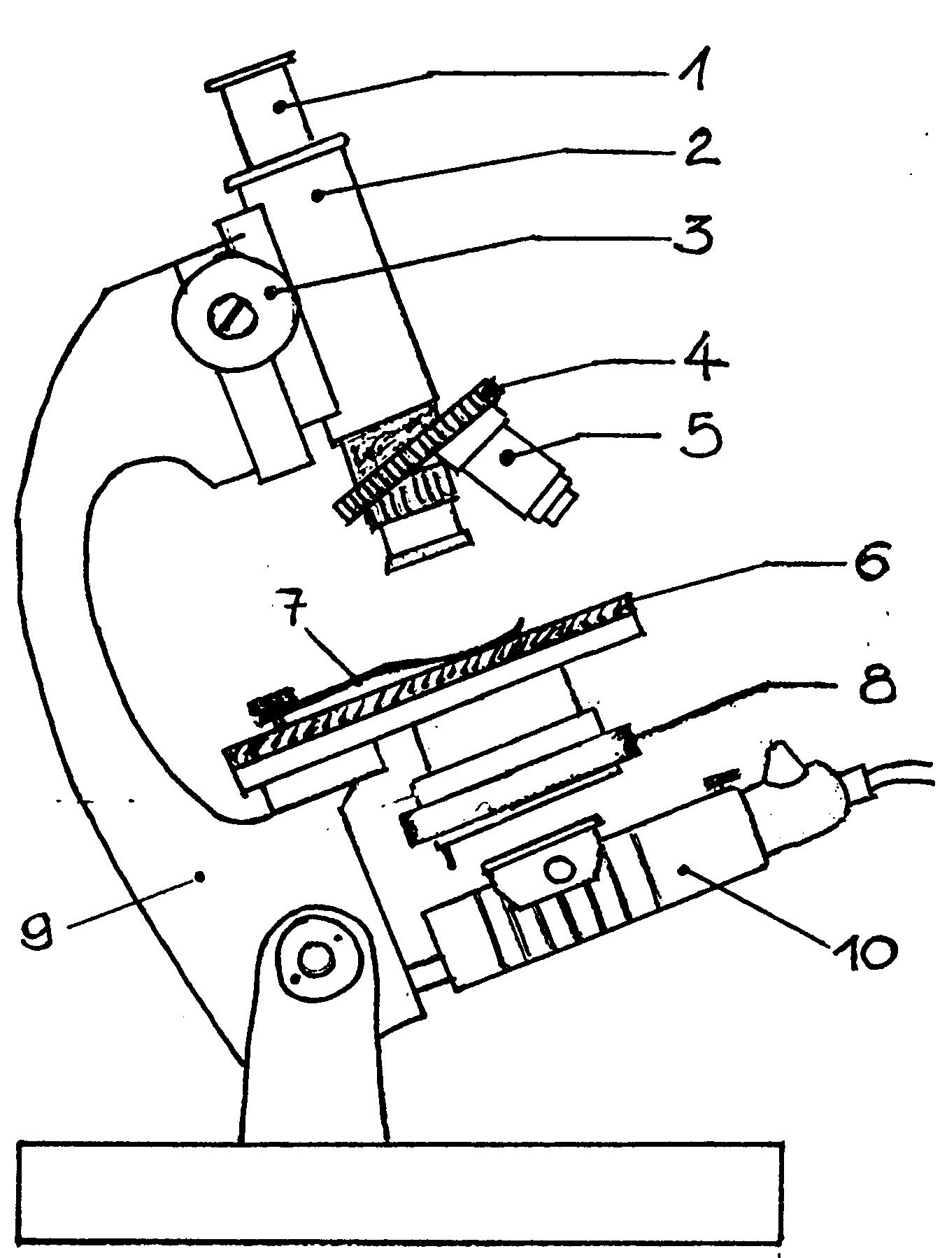

Kapitel: 1 | Licht
Thema: 1.3 | Das Mikroskop
Name: |  | Klasse: | Datum:

kleinstes Objektiv einstellen

Objekt auf dem Objekttisch festklammern

Licht einschalten

mit dem Trieb das Objekt möglichst nah an das Objektiv heranfahren;

Kontrolle von außen!

den Trieb langsam (!) in Gegenrichtung drehen: scharf stellen

Am Revolver drehen: nächstes Objektiv,

mit dem Trieb scharf stellen

das Okular

der Tubus

der Trieb

der Revolver

das Objektiv

der Objekttisch

die Klammer
die Blende

das Stativ die Lampe

So bediene ich das Mikroskop:

1 _____________________________________________________________________________

2 _____________________________________________________________________________

3 _____________________________________________________________________________

4 _____________________________________________________________________________

_____________________________________________________________________________

5 _____________________________________________________________________________

So stelle ich die nächste Vergrößerung ein:

________________________________________________________________________________

________________________________________________________________________________

Kapitel:
Thema: | Wir mikroskopieren (1)
Name: |  | Klasse: | Datum:

Betrachte das Millimeterpapier mit
dem bloßen Auge. Leg es dann unter
das Mikroskop und betrachte es mit
den verschiedenen Vergrößerungen.

Rupf dir ein Haar aus und leg es auf
das Millimeterpapier.
Was machst du, damit es schön flach
liegt?

______________________________

Zeichne rechts in die stark vergrößer-
ten Millimeter-Quadrate ein, wie dick
dein im Vergleich dazu Haar ist.
Tipp: Vergleiche die Dicke deines Haares mit der Dicke der Linien des Millimeterpapiers!

Wir zeichnen immer mit Bleistift!

So stellt man ein Präparat für das Mikroskop her:

Wassertropfen auf die Mitte des Objektträgers geben
Objekt in den Wassertropfen legen
Deckgläschen (Vorsicht: scharfkantig, bricht leicht) neben dem Wassertropfen mit einer Kante aufsetzen und langsam absenken, so dass möglichst keine Luftblasen eingeschlossen werden:

Deckgläschen

Objektträger mit Tropfen

Hinweis: Luftblasen haben einen dicken schwarzen Rand.

Kapitel:
Thema: | Wir mikroskopieren: das Zwiebelhäutchen
Name: |  | Klasse: | Datum:
Du schaust dir heute die Zellen vom Zwiebelhäutchen im Mikroskop an. Hier siehst du einige Bilder von Zellen. Schreib in jedes Kästchen unter dem Bild, wie die Zellen aussehen und wie sie angeordnet sind.

A  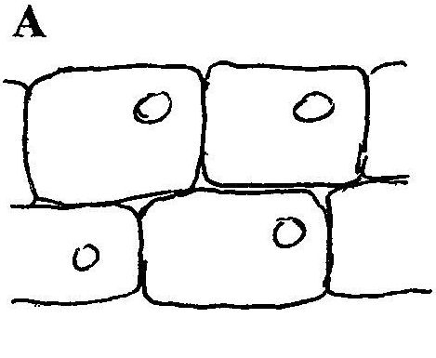 | 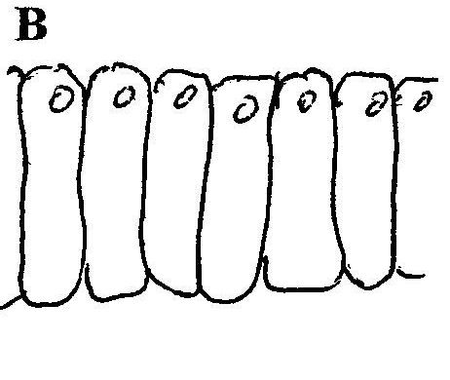 | 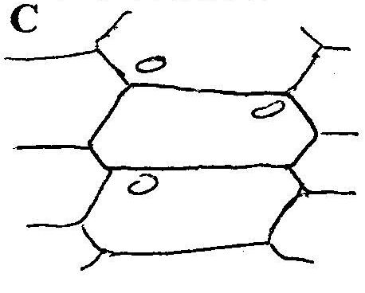 | 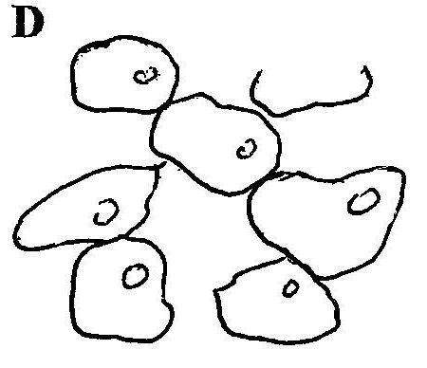 | Bild
 |  |  |  | Aussehen
 |  |  |  | Anordnung

In welchem Bild sind Zellen des Zwiebelhäutchens dargestellt? In Bild _____.

Begründe in Worten: __________________________________________________________

___________________________________________________________________________

Die Zwiebel ist Teil einer Pflanze. Findest du in den Zellen des Zwiebelhäutchens alle Teile einer Pflanzenzelle, die du kennst? Welche kannst du sehen, welche nicht – und warum nicht?

Zellkern
Zellwand
Chloroplasten
Vacuole
Zellplasma
Zellmembran
Wortliste zur Projektion:

rund:
kreisrund, oval ...

eckig:
dreieckig, viereckig, fünfeckig, sechseckig ...

länglich, quadratisch, unregelmäßig geformt ...

eng zusammen, mit kleinen oder mit großen Zwischenräumen ...

durcheinander, alle in gleicher Richtung ...

Lösungsvorschlag:

A |  |  |  | Bild
viereckig (recht-eckig), breit ... | viereckig (recht-eckig), schmal ... | sechseckig, schmal ... | unregelmäßig, rund, kartoffel-förmig ... | Aussehen
regelmäßig ange-ordnet, wie eine Mauer, eng aneinander | regelmäßig ange-ordnet, wie ein Zaun, eng aneinander | regelmäßig ange-ordnet, eng aneinander | unregelmäßig angeordnet, mit großen Zwischenräumen | Anordnung
C

viele Zellen sind sechseckig, sie liegen eng aneinander und

sind regelmäßig angeordnet
In welchem Bild sind Zellen des Zwiebelhäutchens dargestellt? In Bild _____.

Begründe in Worten: __________________________________________________________

___________________________________________________________________________

Die Zwiebel ist Teil einer Pflanze. Findest du in den Zellen des Zwiebelhäutchens alle Teile einer Pflanzenzelle, die du kennst? Welche kannst du sehen, welche nicht – und warum nicht?

Zellkern | manchmal schwach sichtbar
Zellwand | gut sichtbar zwischen den Zellen
Chloroplasten | nicht zu sehen: es gibt keine
Vacuole | der größte Raum innen, sichtbar
Zellplasma | der Raum zwischen Vacuole und Zellwand; Grenze schlecht zu sehen
Zellmembran | nicht direkt sichtbar: zu dünn

Kapitel:
Thema: | Mikroskopier-Führerschein
Name: |  | Klasse: | Datum:
1 Beschrifte die Teile des
Mikroskops. [7 BE]

A

B

C
2 Nenne die Aufgaben der folgenden Teile. [3 BE]

A ______________________________________________________________________

B ______________________________________________________________________

C ______________________________________________________________________

3 Bring die folgenden Tätigkeiten in die richtige Reihenfolge, indem du Nummern dazu schreibst. Wenn eine Tätigkeit nicht sinnvoll ist, schreibst zu ein „x“ in das Kästchen. [4 BE]

Mit dem Feintrieb ganz scharf stellen. Das mittlere Objektiv einstellen.

Licht einschalten. Mit dem Grobtrieb Objekttisch und Objektiv
nahe zusammenfahren (Kontrolle von außen).

Mit dem Revolver scharf stellen. Den Objektträger verschieben, bis man den gewünschten Ausschnitt des Objekts sieht.

Den Grobtrieb entgegengesetzt dre- Das kleinste Objektiv einstellen.
hen, bis das Bild ungefähr scharf ist.

4 Korrigiere die Fehler im folgenden Text, indem du das Falsche durchstreichst und das Richtige darüber schreibst. Unterstrichene Wörter sind richtig und dürfen nicht verändert werden. [6 BE]

Wenn ich das Mikroskop tragen will, packe ich es mit einer Hand am Tubus. Mit
der anderen Hand kann ich meinen Freunden zuwinken, weil sie nichts zu tun
hat. Wenn ich ein Präparat selbst herstellen möchte, dann lege ich zuerst das
Objekt in die Mitte eines Objektträgers. Dann gieße ich möglichst viel Wasser
auf den Objektträger. Zuletzt lege ich ein Deckgläschen auf, das geht so: Ich
halte das Deckgläschen waagrecht über das Objekt und lasse es fallen. Ich will
ein stark vergrößertes Bild haben: Am Anfang stelle ich das stärkste Objektiv
ein.

Von den 20 erreichbaren Bewertungseinheiten [BE] hast du ________ erreicht.

Damit hast du die Prüfung für den Mikroskop-Führerschein

bestanden.

nicht bestanden.

(Hier den Mikroskop-Führerschein einkleben)

Lösung:

Aufgabe 1
links: Stativ
rechts von oben nach unten: Okular / (A) Revolver / (B) Objektiv / Objekttisch / (C) Blende / Lampe
(je 1 BE)

Aufgabe 2
A Objektiv einstellen
B vergrößern
C hell und dunkel einstellen
(je 1 BE)

Aufgabe 3
X

3

6

2
5
1

X 4

Mit dem Feintrieb ganz scharf stellen. Das mittlere Objektiv einstellen.

Licht einschalten. Mit dem Grobtrieb Objekttisch und Objektiv nahe zusammenfahren (Kontrolle von außen).

Mit dem Revolver scharf stellen. Den Objektträger verschieben, bis man den gewünschten Ausschnitt des Objekts sieht.

Den Grobtrieb entgegengesetzt dre- Das kleinste Objektiv einstellen.
hen, bis das Bild ungefähr scharf ist.

Je 0,5 BE; sinnvolle andere Reihenfolge auch gelten lassen

Aufgabe 4
richtiges Streichen, richtiges Einfügen je 0,5 BE
Stativ

halte ich den Fuß (das Netzgerät)

wenig / einige Tropfen

stelle senkrecht auf den Objektträger langsam herunter

schwächste

Wenn ich das Mikroskop tragen will, packe ich es mit einer Hand am Tubus. Mit
der anderen Hand kann ich meinen Freunden zuwinken, weil sie nichts zu tun
hat. Wenn ich ein Präparat selbst herstellen möchte, dann lege ich zuerst das
Objekt in die Mitte eines Objektträgers. Dann gieße ich möglichst viel Wasser
auf den Objektträger. Zuletzt lege ich ein Deckgläschen auf, das geht so: Ich
halte das Deckgläschen waagrecht über das Objekt und lasse es fallen. Ich will
ein stark vergrößertes Bild haben: Am Anfang stelle ich das stärkste Objektiv
ein.
________________________________  (Name)  hat am ____________  den Mikroskop-Führerschein  bestanden. | ________________________________  (Name)  hat am ____________  den Mikroskop-Führerschein  bestanden.
________________________________  (Name)  hat am ____________  den Mikroskop-Führerschein  bestanden. | ________________________________  (Name)  hat am ____________  den Mikroskop-Führerschein  bestanden.
________________________________  (Name)  hat am ____________  den Mikroskop-Führerschein  bestanden. | ________________________________  (Name)  hat am ____________  den Mikroskop-Führerschein  bestanden.
________________________________  (Name)  hat am ____________  den Mikroskop-Führerschein  bestanden. | ________________________________  (Name)  hat am ____________  den Mikroskop-Führerschein  bestanden.

Kapitel:
Thema: | Wir arbeiten mit einem Augen-Modell
Name: |  | Klasse: | Datum:

Eigenschaften eines Modells: ___________________________________________________

___________________________________________________________________________

Augendeckel
Unser Augen-Modell besteht aus mehreren Teilen:
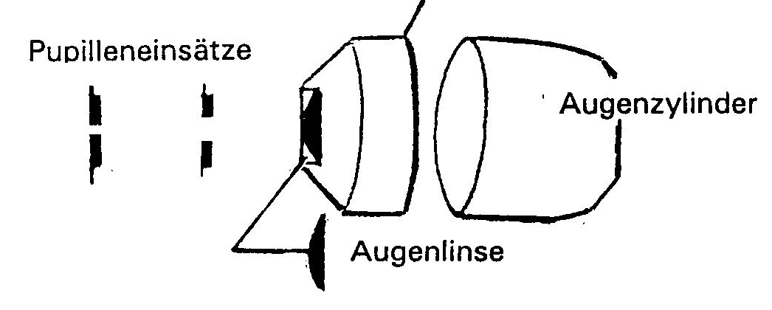
A der Augenzylinder (milchig, durchsichtig)
B der Augendeckel (weiß, undurchsichtig)
C die Augenlinse (wird innen in den Augendeckel
gesteckt)
D der Pupilleneinsatz mit kleinem Loch (weiß)
E der Pupilleneinsatz mit mittelgroßem Loch (weiß)
(Die Pupilleneinsätze werden außen auf den Augendeckel gesteckt)

1 Die Lochkamera
Stell aus Teilen des Augenmodells eine Lochkamera her.
Entscheide, welche Teile du dafür hernimmst. Das sind die Teile: _____________________
Betrachte mit der Lochkamera eine Kerzenflamme und stelle dabei die Unterschiede zwischen den Bild und der wirklichen Flamme fest.
2 Das Auge im Hellen
Bau das Augenmodell aus den Bauteilen A, B, C und E
zusammen (vgl. Abbildung rechts).
Betrachte damit die Kerzenflamme und stell dabei die
Unterschiede zum Bild der Lochkamera fest.

___________________________________________________________________________

Erklärung: __________________________________________________________________

___________________________________________________________________________

3 Das Auge im Dunklen
Nimm den Pupilleneinsatz heraus, so dass das Pupillenloch jetzt groß ist.
Betrachte damit die Kerzenflamme und stell dabei die Unterschiede zum Auge im Hellen fest. (Du kannst zwischendrin immer wieder den Pupillenvorsatz vor das Augenmodell halten.)

___________________________________________________________________________

Erklärung: __________________________________________________________________

___________________________________________________________________________

Lösung:
Ein Modell zeigt einige Eigenschaften des wirklichen

Gegenstands, aber viele Eigenschaften nicht.
Eigenschaften eines Modells: ___________________________________________________

___________________________________________________________________________

1 Die Lochkamera
Stell aus Teilen des Augenmodells eine Lochkamera her.
A, B und D
Entscheide, welche Teile du dafür hernimmst. Das sind die Teile: _____________________
Betrachte mit der Lochkamera eine Kerzenflamme und stelle dabei die Unterschiede zwischen den Bild und der wirklichen Flamme fest.
2 Das Auge im Hellen
Bau das Augenmodell aus den Bauteilen A, B, C und E
zusammen (vgl. Abbildung rechts).
Betrachte damit die Kerzenflamme und stelle dabei die
Unterschiede zum Bild der Lochkamera fest.
Das Bild ist viel heller und schärfer.

Durch die größere Pupille kommt mehr Licht herein => heller.

Die Linse bündelt die Lichtstrahlen => schärfer.

Das Bild ist heller, aber unschärfer.

Durch die noch größere Pupille kommt noch mehr Licht herein.

Je weiter die Pupille ist, desto unschärfer wird das Bild (trotz Linse).
___________________________________________________________________________

Erklärung: __________________________________________________________________

___________________________________________________________________________

3 Das Auge im Dunklen
Nimm den Pupilleneinsatz heraus, so dass das Pupillenloch jetzt groß ist.
Betrachte damit die Kerzenflamme und stelle dabei die Unterschiede zum Auge im Hellen fest. (Du kannst zwischendrin immer wieder den Pupillenvorsatz vor das Auge halten.)

___________________________________________________________________________

Erklärung: __________________________________________________________________

___________________________________________________________________________

